23.03.2020р.
ГР.О-4 предмет «Основи зеленого будівництва»
Професійна кваліфікація: озеленювач 3-го розряду
Тема : Асортимент красиво-квітучих літників відкритого ґрунту, особливості їх вирощування та їх декоративне значення.

Урок №91 . Декоративно-листяні рослини для квітників

- Петунія - одне з найефектніших і різноманітних за забарвленням однорічних квітів, з яких виходить як відмінна клумба з однорічників, так і чудові пишноцветущіе композиції в саду. , Так і придбати готову.
- Чорнобривці, цініі, нігтики і волошки зацвітають на початку літа і квітнуть тривалий час.
- Айстри, левиний зів і календула прикрашатимуть вашу дачу з середини літа до самої осені.
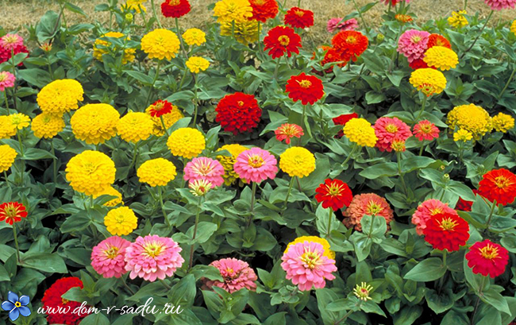
Диморфотека
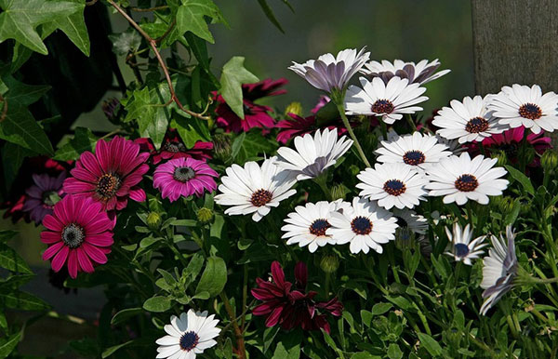
Цей однорічний квітка може рости навіть на кам’янистому або піщаному ґрунті. Незважаючи на низькорослість, квіти придатні і для зрізання.
.Кальцеолярія
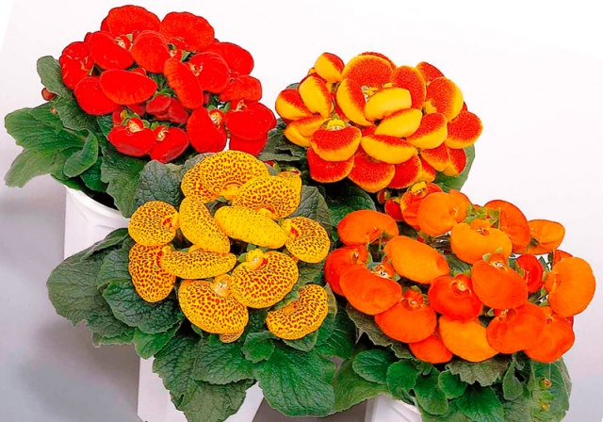
Рідко зустрічається однорічник, хоча суцвіття виглядають оригінально і можуть бути дуже яскравими.

Однорічні культури для оформлення квітників.
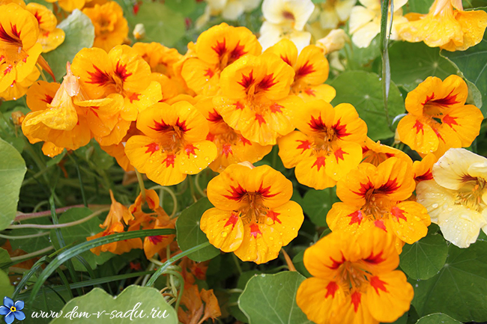
Сподіваємося, ці назву однорічних квітів допоможуть вам при складанні дачного квітника і обов'язково порадують вас цього літа!
Однорічні квіти завжди радують око своїми яскравими фарбами і різноманітними формами своїх квітів. Тому з їх допомогою можна перетворити свій маленький сад в маленький шматочок раю. За допомогою однорічних квітів дизайн свого саду можна міняти рік від року і кожного разу він буде виглядати по-новому.
Можна підібрати квіти в одній колірній гамі, наприклад білої і всі квіти від краю до кучерявих розташованих на задньому плані квітучі білим кольором будуть заворожувати очей - біле на зеленому тлі листя як символ непорочної краси.
А можна робити і змішані клумби вони будуть виглядати по-літньому строкатими і гарними. Головне, щоб всі однорічні квіти для дачі будуть цвісти до самого заморозка.
Література:
- Бунін В.А. « Квітникарство( практикум)»- Львів.»Вища школа» 2007
- Жоголева В.Г. «Квіти». К. «Урожай» 2012

